
Cuchara Frontal

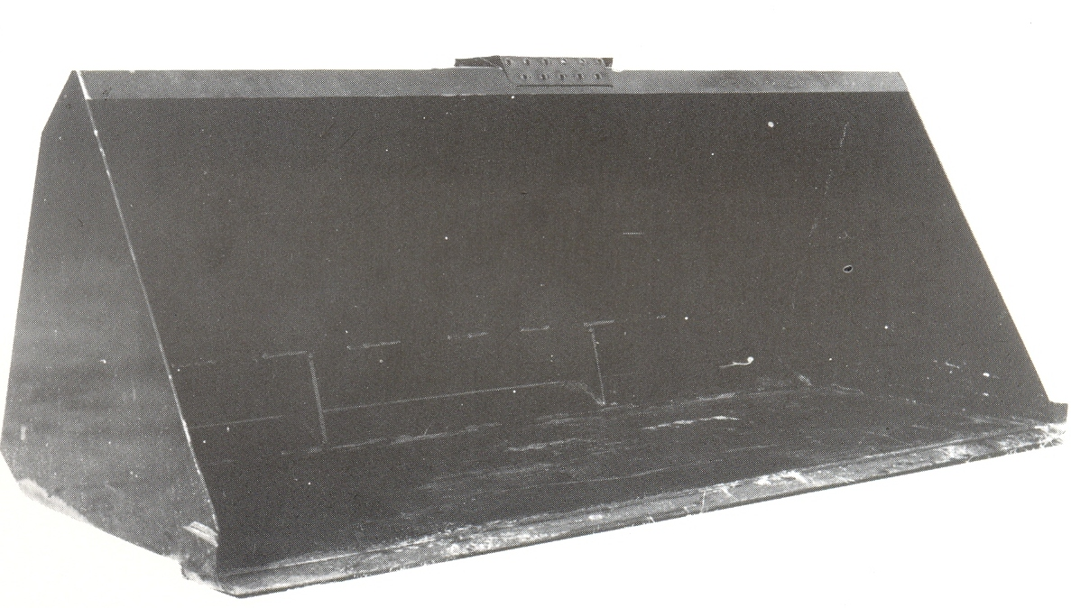

Cucharas de Fabricación con chapas de acero antidesgaste, con refuerzos, cantoneras y cuchillas intercambiables, su construcción esta basada en métodos estandarizados y adoptados por todos los fabricantes, se pueden ofrecer diferentes anchos y todas están provistas de enganches rápidos para su montaje a minicargadores.
Sobre pedido también se puede suministrar cucharas especiales de alta calidad para materiales de baja densidad de peso, también se pueden suministrar con dientes y con doble cuchilla atornillada.

Modelo | Ancho (mm) | Capacidad (sae) | Peso
CF-1200 | 1200 | 400 | 160
CF-1400 | 1400 | 475 | 190
CF-1500 | 1500 | 510 | 210
CF-1600 | 1600 | 550 | 230
CF-1800 | 1800 | 625 | 260
CF-2000 | 2000 | 700 | 290

